OBS! Ta bort denna text och instruktionerna nedan innan dokumentet skickas in.
Saker att tänka på innan du skickar in synpunkter, förfrågningar och klagomål gällande FSC regelverket:
- Mycket viktig att beställa hem¹ och granska avverkningsanmälan från Skogsstyrelsen innan du skickar iväg något.
- Den svenska FSC standardens krav (exempelvis indikator 6.4.3) kan endast användas om markägaren är FSC certifierad. Du måste därför ta reda på om markägaren är FSC certifierad innan du skickar in ett sådant klagomål².
- För att skicka klagomål gällande bristfällig hänsyn till rödlistade arter (indikator 6.4.3) måste man först granska om det finns någon hänsyn planerad till arterna i avverkningsanmälan.
- Om du inte har granskat om hänsyn planeras till arterna i avverkningsanmälan kan du möjligen skicka in dokumentet som en synpunkt eller förfrågan. Om du skickar in som förfrågan kan du till skillnad från en synpunkt förvänta dig ett svar.
- Klagomål mot FSC skogsbruksstandarden ska i ett första skede framföras till certifikatsinnehavaren, tex ett skogsbolag. Många (främst mindre) skogsägare är medlemmar i gruppcertifikat³ och då ska klagomålet framföras till gruppcertifikatet.
- Om ett ombud (tex Norra skog eller Mellanskog) avverkningsanmäler en skog med naturvärden motsvarande nyckelbiotops kvalitet men markägaren inte är FSC certifierad, bör du skicka in ett FSC kontrollerat virke klagomål. Då ska klagomålet skickas till ombudsföretaget.
¹ Maila till skogsstyrelsen@skogsstyrelsen.se
² Hör av dig till FSC kansliet eller isak.lodin@wwf.se om du vill ha hjälp.
³ https://se.fsc.org/se-sv/hitta/grupper-for-skogsbrukscertifiering
OBS! Ta bort denna text och instruktionerna ovan innan dokumentet skickas in.

Inledande FSC- /PEFC-klagomål – information om höga naturvärden och fridlysta arter i avverkningsanmälan A 26259-2026 i Pajala kommun
Detta klagomål behandlar höga naturvärden i avverkningsanmälan A 26259-2026 i Pajala kommun som inkom 2026-06-09 och omfattar 45,2 ha.
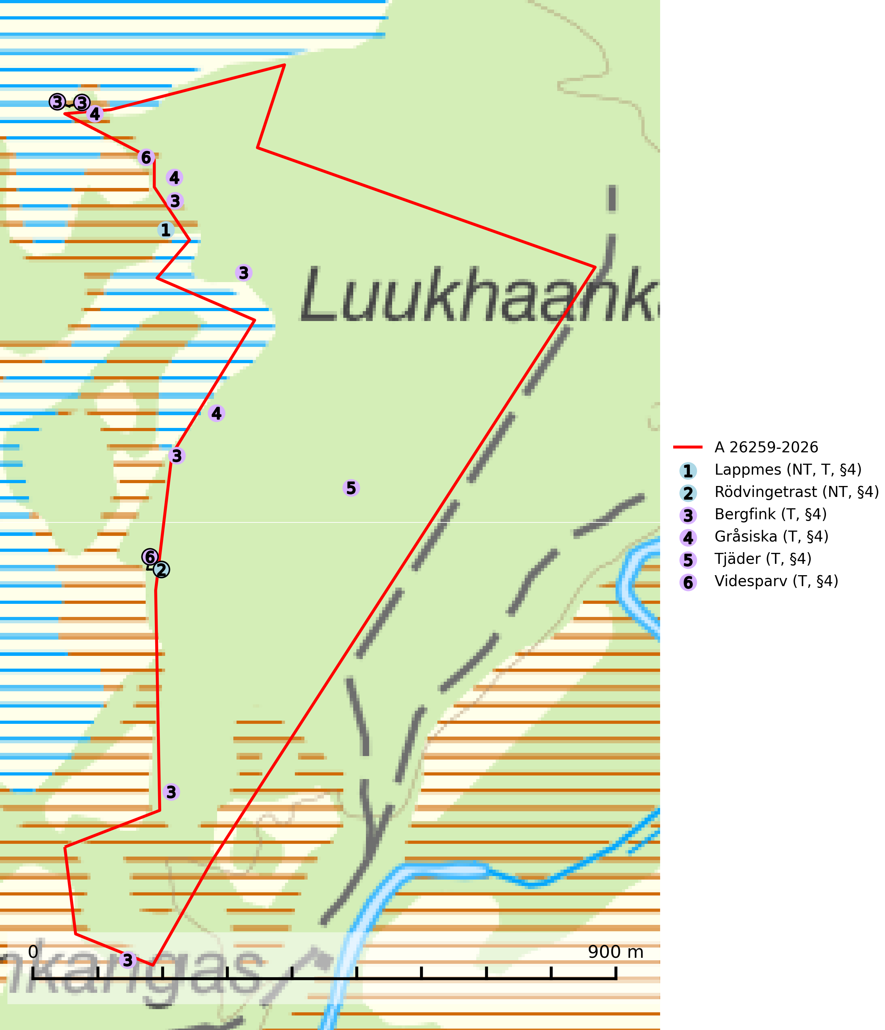
Figur 1. Fyndplatser för naturvårdsarter i och inom 22 meter från avverkningsanmälan. Markörer utan svart kant är placerade på fyndplatsen. Markörer med svart kant är placerade vid sidan av fyndplatsen och har ett svart streck som visar fyndplatsens exakta position. Kartans mittpunktskoordinat är N 7500012, E 862342 i SWEREF 99 TM.
I och inom 22 meter från avverkningsanmälan finns fynd av 6 naturvårdsarter, varav 2 är rödlistade, 6 är fridlysta och 5 är typiska (T): lappmes (NT, T, §4), rödvingetrast (NT, §4), bergfink (T, §4), gråsiska (T, §4), tjäder (T, §4) och videsparv (T, §4). Se Figur 1.
Nedan presenteras relevanta utdrag ur standarderna för FSC, Chain of Custody, Controlled Wood och PEFC.
Vi förväntar oss att ni återkommer med ett skriftligt svar på vårt klagomål och även beskriver vilka korrigerande åtgärder ni satt in för att rätta till identifierade brister i er efterlevnad av den svenska FSC standarden.

Naturvårdsarter och fridlysta arter
Nedan följer beskrivningar av de naturvårdsarter och fridlysta arter som har sina livsmiljöer och växtplatser i den avverkningsanmälda skogen. Se även ytterligare artfakta i BILAGA 1. De påträffade naturvårdsarterna är ett tydligt kvitto på att det rör sig om en skog med höga naturvärden.
Lappmes (NT, §4), som är typisk art för 9010 Taiga, rödlistad som nära hotad och prioriterad art i Skogsvårdslagen, har minskat med 17,5 (5–30) % under de senaste 10 åren. Lappmesen är en mycket stationär art som häckar i norra Sveriges barr- och blandskogar samt i fjällbjörkskogen. Arten missgynnas starkt av skogsbruk och studier har visat att överlevnaden och vikten hos flygga ungfåglar är högre i naturskog än i gallrad skog. Hemområdesstorleken under häckningstid anges uppgå till 15–20 ha, men kan i marginella habitat vara mycket större, 50–100 ha. Minsta areal äldre skog med observationer under häckningstid i norra Finland var 15 ha. Minskningstakten för den svenska populationen bedöms vara nära gränsvärdet för Sårbar (VU). (A2bc) (SLU Artdatabanken, 2024; Skogsstyrelsen, 2016).
Bergfink (§4) häckar i barr- och blandskog samt i fjällbjörkskog. Den förekommer i Norrland, västra Dalarna och norra Värmland samt sparsamt till sällsynt vidare söderut till mellersta Värmland, norra Västmanland och södra Gästrikland. Bergfink är typisk art för 9040 Fjällbjörkskog (SLU Artdatabanken, 2025).
Gråsiska (§4) häckar i barr- och blandskog samt i fjällbjörkskog, stundom även i fjällregionens videbälte. Gråsiska är typisk art för 9040 Fjällbjörkskog (SLU Artdatabanken, 2025).
Tjäder (§4) omfattas av bilaga 1 och 2 EU:s fågeldirektiv och är typisk art för 9010 Taiga och 9740 Skogsbevuxen myr. Tjädern är en utpräglad skogsfågel knuten till större sammanhängande barrskogsområden. Tupparna och hönorna utnyttjar till viss del olika miljöer, och habitatvalet varierar dessutom mellan olika delar av året. För att det ska finnas livskraftiga tjäderbestånd krävs funktionella skogslandskap med en blandning av uppvuxen, gles och luckig skog, täta sumpskogar, myrar och andra små våtmarker. Arten försvinner när skogen fragmenteras och den sammanlagda arealen hyggen och andra öppna områden blir för stor. Ett småskaligt och försiktigt virkesuttag genom hyggesfria metoder kan i vissa fall vara möjligt i området inom 200 m från lekcentrum. Längre ut från lekcentrum, inom 200–500 m bör den avverkade ytan inte överskrida 1 hektar för att undvika alltför stora och snabba förändringar (Skogsstyrelsen, 2019; SLU Artdatabanken, 2024).
Videsparv (§4) är fridlyst enligt 4§ artskyddsförordningen och globalt rödlistad som nära hotad (NT) vilket innebär att Sverige har ett internationellt ansvar för arten. Videsparven är en sumpskogsart och den viktigaste häckningsbiotopen utgörs av lövrik sumpgranskog med ett rikt fältskikt av olika starr- och fräkenarter samt riklig förekomst av olika låga ris. Reviren är små till medelstora, från under en hektar till några hektar. Videsparven missgynnas av avverkning av sumpskog, dikning och dikesrensning samt andra åtgärder som påverkar fuktiga till blöta impediment. Videsparv är typisk art för 9740 Skogsbevuxen myr (SLU Artdatabanken, 2026; IUCN, 2025; Skogsstyrelsen, 2016).

Certifiering

Ur FSC-standarden
PRINCIP 1: LAGEFTERLEVNAD: Certifikatsinnehavaren ska följa alla tillämpliga lagar, förordningar och nationellt ratificerade internationella avtal, konventioner och överenskommelser.
1.3.1 Tillämpliga lagar och föreskrifter för brukandet av skogen följs.
- Kommentar: I den avverkningsanmälda skogen har fridlysta arter sina livsmiljöer och växtplatser. Att skada de fridlysta arternas livsmiljöer, växtplatser eller ekologiska funktion är inte tillåtet enligt artskyddsförordningen. EU:s medlemsländer och skogsbolag är skyldiga att agera i enlighet med EU:s fågeldirektiv där det uttryckligen står att direktivet gäller för fåglar samt för deras ägg, bon och livsmiljöer (artikel 1). Vidare att de åtgärder som vidtas inte får leda till en försämring av den nuvarande situationen beträffande bevarandet av de fågelarter som avses i artikel 1 (artikel 13).
6.4 Certifikatsinnehavaren ska skydda sällsynta arter och hotade arter samt deras livsmiljöer inom skogsbruksenheten. Det ska ske genom avsättningar, andra skyddade områden och genom att skapa konnektivitet och/eller genom andra direkta åtgärder som gynnar dessa arters överlevnad och livskraft. Åtgärderna ska stå i förhållande till brukandets skala, intensitet och risk, samt till sällsynta och hotade arters bevarandestatus och ekologiska krav. Certifikatsinnehavaren ska beakta den geografiska spridningen och ekologiska krav hos sällsynta och hotade arter utanför skogsbruksenhetens gränser när beslut om åtgärder inom skogsbruksenheten ska fattas.
6.4.3 Bevarandeåtgärder genomförs för de kända förekomster av rödlistade arter som påverkas av skogsbruk.
- Kommentar: I det avverkningsanmälda skogsområdet har 6 naturvårdsarter varav 2 rödlistade arter sina livsmiljöer och växtplatser.

Ur Chain of Custody Certification (FSC-STD-40-004 ver 3.0)
1.3 The organization shall commit to the FSC values as defined in FSC-POL-01-004 Policy for the Association of Organizations with FSC.

Ur FSC:s policy för associerade organisationer (FSC-POL-01-004)
Som “Chain of Custody”-certifierad organisation är skogsbolaget bunden av de fastställda reglerna i Del 1 Punkt 1 c) i Policy för organisationer associerade med FSC (FSC-POL-01-004 V2-0 EN + SVE version 2012-03-02):
- De organisationer FSC kan acceptera association med får inte direkt eller indirekt ha några kopplingar till nedanstående, oacceptabla aktiviteter:
a) Olaglig skogsavverkning och handel med olagligt avverkat virke eller skogsprodukter
...
c) Skogsbruk som förstör höga naturvärden
d) Betydande omvandling av skog till plantager eller annan, icke skoglig, markanvändning
- Kommentar: Avverkning av skog med höga naturvärden samt skada på fridlysta arter strider både mot FSC Controlled Wood-standarden och FSC:s policy for associerade organisationer.

Ur FSC Controlled Wood (FSC-STD-40-005)
Virke som inte accepteras i FSC-märkta produkter (oacceptabelt ursprung) enligt FSC Controlled Wood (FSC-STD-40-005):
- Illegalt avverkat virke.
- ...
- Virke från avverkningar som hotar höga naturvärden.
- Virke från skog som konverteras till plantager eller icke-skogligt bruk.
- Kommentar: Avverkning av skog med höga naturvärden samt skada på fridlysta arter strider både mot FSC Controlled Wood-standarden och FSC:s policy for associerade organisationer.

Ur PEFC-standarden gällande lagefterlevnad
PEFC-standarden förutsätter att tillämplig svensk lagstiftning följs. Det är utsedd tillsynsmyndighet som ansvarar för tillsyn av lagens efterlevnad. PEFC-standarden återger innehållet i vissa certifieringskritiska lag- och föreskriftskrav vilka ska ingå i granskning av PEFC-systemets efterlevnad.
- Kommentar: I den avverkningsanmälda skogen har fridlysta arter sina livsmiljöer och växtplatser. Att skada de fridlysta arternas livsmiljöer, växtplatser eller ekologiska funktion är inte tillåtet enligt artskyddsförordningen

BILAGA 1 – Fridlysta arter

Lappmes – ekologi samt krav på livsmiljön
Lappmes (NT, §4) är en mycket stationär art som häckar i norra Sveriges barr- och blandskogar samt i fjällbjörkskogen. Utbredningen i såväl Finland, Norge och Sverige har krympt och hos oss är den nu vanligast i fjällnära områden där det finns större arealer av naturskog kvar (Skogsstyrelsen, 2016). Minskningstakten har uppgått till 17,5 (5–30) % under de senaste 10 åren. Bedömningen baseras på ett för arten lämpligt abundansindex och minskad geografisk utbredning och/eller försämrad habitatkvalitet. Baserat på de troligaste värdena hamnar arten i kategorin Nära hotad (NT). Minskningstakten för den svenska populationen bedöms vara nära gränsvärdet för Sårbar (VU). (A2bc) (SLU Artdatabanken, 2024).
Tyngdpunkten i förekomsten är knuten till områden med sammanhängande äldre barrskog men lappmesen häckar även i fjällbjörkszonen (dock i mycket lägre tätheter). Lappmesen häckar i naturliga hål och hackspetthål i stående träd och högstubbar. Håligheter används även som sovplatser under vintern. Lappmesen är till största delen en stannfågel – i synnerhet gamla fåglar förefaller vara extremt hemortstrogna. Ungfåglar kan dock vissa år vandra ut i stor omfattning (SLU Artdatabanken, 2024).
Studier i Finland och Norge tyder på att lappmesen missgynnas starkt av skogsbruk. Högre överlevnad och högre vikter hos flygga ungfåglar rapporteras från naturskog än i gallrad skog. Från norra Finland rapporteras födobrist vara en viktigare faktor än predation för överlevnaden i bostadiet. Hemområdesstorleken under häckningstid anges uppgå till 15–20 ha, men kan i marginella habitat vara mycket större, 50–100 ha. Minsta areal äldre skog med observationer under häckningstid i norra Finland var 15 ha (SLU Artdatabanken, 2024).
Lappmesen missgynnas när skogen blir alltför fragmenterad, och understiger arealen sammanhängande lämplig miljö 15 hektar så överges reviret. Brist på naturliga hål och hackspetthål samt brist på döda murkna löv- och barrträd där lappmesen själv kan mejsla ut bohål är starkt negativ. Lappmes är typisk art för 9010 Taiga och fridlyst enligt 4§ artskyddsförordningen (Skogsstyrelsen, 2016; SLU Artdatabanken, 2024).

Referenser – lappmes
Skogsstyrelsen, 2016. Vägledning för hänsyn till lappmes. Vägledningar och kunskapsstöd artskydd - Skogsstyrelsen
SLU Artdatabanken, 2024. Artfakta: lappmes (Poecile cinctus). https://artfakta.se/taxa/103022

Tjäder – ekologi samt krav på livsmiljön
Tjäder (§4) omfattas av bilaga 1 och 2 EU:s fågeldirektiv och är typisk art för 9010 Taiga och 9740 Skogsbevuxen myr. Tjädern är en utpräglad skogsfågel knuten till större sammanhängande barrskogsområden. Tupparna och hönorna utnyttjar till viss del olika miljöer, och habitatvalet varierar dessutom mellan olika delar av året. För att det ska finnas livskraftiga tjäderbestånd krävs funktionella skogslandskap med en blandning av uppvuxen, gles och luckig skog, täta sumpskogar, myrar och andra små våtmarker (Skogsstyrelsen, 2019; SLU Artdatabanken 2024).
Arten försvinner när skogen fragmenteras och den sammanlagda arealen hyggen och andra öppna områden blir för stor. Ett småskaligt och försiktigt virkesuttag genom hyggesfria metoder kan i vissa fall vara möjligt i området inom 200 m från lekcentrum. Längre ut från lekcentrum, inom 200–500 m bör den avverkade ytan inte överskrida 1 hektar för att undvika alltför stora och snabba förändringar (Skogsstyrelsen, 2019).

Referenser – tjäder
Skogsstyrelsen, 2019. Vägledning för hänsyn till fåglar – tjäder.
SLU Artdatabanken, 2024. Artfaktablad. Naturvård – artfakta. SLU Artdatabanken, Uppsala

Videsparv – ekologi samt krav på livsmiljön
Videsparv (§4) är starkt knuten till sumpskogar och den viktigaste häckningsbiotopen är lövrik sumpgranskog, men kan i mer sällsynta fall även utgöras av ren barrskogsmiljö. En mycket typisk häckningslokal kan beskrivas som ett lövrikt skogskärr med ett rikt fältskikt av starr- och fräkenarter. Ett typiskt karaktärsdrag är vidare förekomst av rejält fuktig, stortuvig mark med vattenfyllda höljor. Viktiga häckningsmiljöer är sumpskog längs vattendrag, myr- och kärrkanter, stränder vid sjöar och granskog på hängmyrar. Reviren är små till medelstora, från under en hektar till några hektar (SLU Artdatabanken, 2026; Skogsstyrelsen, 2016).
Videsparven missgynnas av avverkning av sumpskog, dikning och dikesrensning samt andra åtgärder som påverkar fuktiga till blöta impediment. Ordentligt fuktiga skogsmiljöer har på grund av årtionden av skogsdikning minskat i areal och utbredning vilket i viss mån kan ha påverkat artens häckningsmöjligheter. Videsparv är typisk art för 9740 Skogsbevuxen myr, fridlyst enligt 4§ artskyddsförordningen och globalt rödlistad som nära hotad (NT) vilket innebär att Sverige har ett internationellt ansvar för arten (SLU Artdatabanken, 2026; IUCN, 2025; Skogsstyrelsen, 2016).

Referenser – videsparv
IUCN, 2025. Emberiza rustica. The IUCN Red List of Threatened Species.
Skogsstyrelsen, 2016. Vägledning för hänsyn till videsparv. Vägledningar och kunskapsstöd artskydd – Skogsstyrelsen
SLU Artdatabanken, 2026. Artfaktablad. Naturvård – artfakta. SLU Artdatabanken, Uppsala

